Etec de Guaianazes Nome: Victor Gonçalves Volpi Nº 36 Nome: Ruthe Ferreira de Almeida Nº 35 Turma: 1ª⊠2ª3ªSérie –A

1-Criar um programa que leia o salário bruto de uma pessoa apresente o desconto relacionado ao vale transporte, sabendo que é de 6%

**ALGORITMO DO SALÁRIO**

1-Leia o salário bruto (salario)

2-Leia a porcentagem do desconto (desconto)

3- Calcule o valor do desconto(desconto🡪 salario/100 * 6)

4- Calcule o desconto final ( descontofinal salário - desconto)

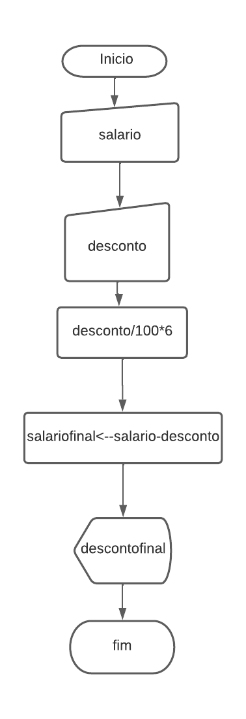

ProgramaSalario

Var salario, desconto, salariofinal: real

Inicio

leia (salario)

leia (desconto)  
desconto/100*6

salariofinal🡨 salario – desconto

escreva (salariofinal)

fim

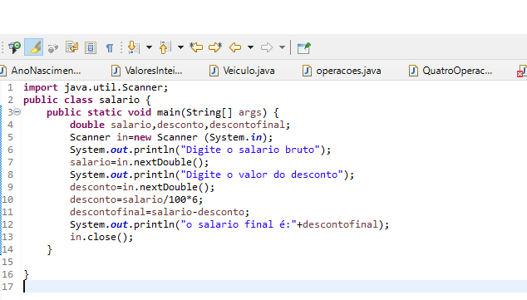

.2-Aárea de uma circunferência é calculada pela fórmula Área =πr².Criar um programa que apresente a área de uma circunferência qualquer.

1 leia o valor de r (r)

2 calcule a area da circunferência (area🡨r * r * 3,14)

3 apresente a área da circunferência (area)

Programa area

inicio

Var r:real

leia (r)

area🡨r * r * 3,14

escreva (area)

fim

3-Digitar um valor e apresentar o dobro e o triplo como resultado.

**Algoritmo valores**

1 Leia o valor (valor1)

2 calcule o dobro do valor (dobro🡨valor1*2)

3 calcule o triplo do valor (triplo🡨valor1*3)

4 apresente os resultados (dobro,triplo)

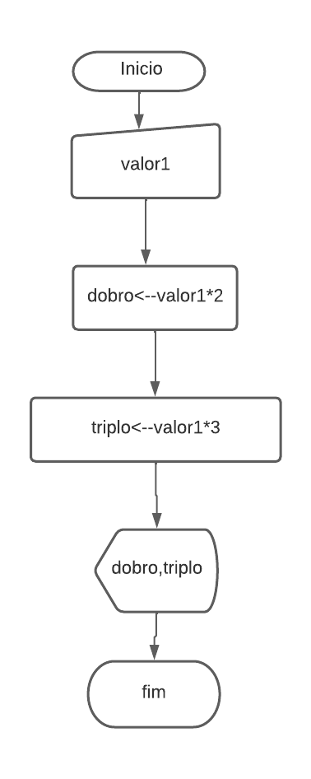

Programa Valores

Var valor1, dobro, triplo: real

leia (valor1)

dobro🡨valor1*2

triplo🡨valor1*3

escreva (dobro,triplo)

